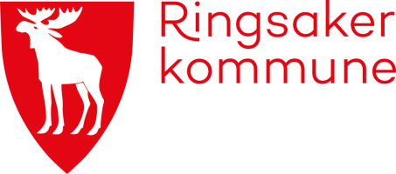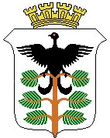

**KULTURKVELD**

**Hamar Kultur og frivillighet og Ringsaker kulturkontor ønsker velkommen til Kulturkveld.**

**Sted: Norrøna Bowling – Hamar**

**Dato: Mandag 28. Mai-2018**

**Tid: 18.00-20.00**

**Det vil være muligheter for å spille bowling, biljard samt Mega Zone.**

**SPILL SÅ MYE DU VIL GRATIS!**

**Muligheter for å kjøpe seg mat. Gratis kaffe!**

**Velkommen til en gøy kveld.**

[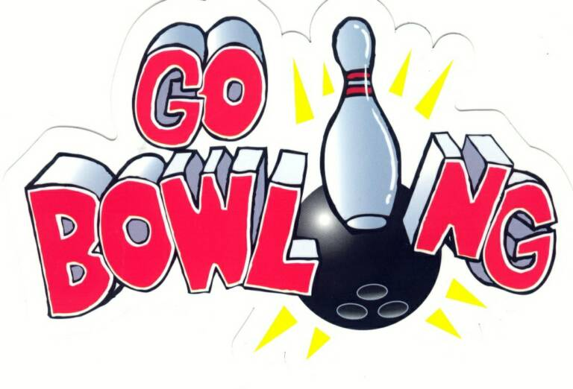](http://www.google.no/url?sa=i&rct=j&q=&esrc=s&source=images&cd=&cad=rja&uact=8&ved=0ahUKEwj4-571v_vSAhUEuRQKHRToAKMQjRwIBw&url=http://www.thehutairedale.com/bowling.php&psig=AFQjCNHT4COK1dEOFBREFmfM9QG0xnRvkw&ust=1490869193473288)

**Hamar Kommune Ringsaker Kommune**

**Susanne Helmersen Ann-Kristin B. Dæhlin**

**Tlf. 90941378 Tlf 48200727**